九年级《道德与法治》下册第三单元《走向未来的少年》选择题专练（20200223）
班级：_______ 学号：_______ 姓名：_______ 成绩：________
一、单项选择题：四个选项中，只有一项最符合题意。每题2分，20题共60分。请将答案填入表格中。
题号 | 1 | 2 | 3 | 4 | 5 | 6 | 7 | 8 | 9 | 10
答案
题号 | 11 | 12 | 13 | 14 | 15 | 16 | 17 | 18 | 19 | 20
答案

1.2019年5月20日,“牵手未来”2019年首届中小学生骨干研学实践营在北戴河活动营地举行。营员们走进李大钊纪念馆,聆听革命后代话初心,接受理想信念教育,听取国际视野观天下、基础团务、大国崛起等课程。参加研学实践活动有利于
①提高认识世界、改造世界的能力 ②锤炼自己，丰富自己的人生经历
③改进学习的方法，提高学习成绩 ④完善自我，提升自身各方面素质
A.①②③ B.①②④ C.①③④ D.②③④

2.中国学生发展核心素养要求我们,具有艺术知识、技能与方法的积累;能理解和尊重文化艺术的多样性,具有发现、感知、欣赏、评价美的意识和基本能力;具有艺术表达和创意表现的兴趣和意识,能在生活中拓展和升华美;等等。材料说明适应未来世界的发展趋势需要
①丰富知识储备 ②增强社会责任感
③增强人文底蕴 ④培养实践创新能力
- ①②③ B. ①②④ C. ①③④ D. ②③④

3.2019年7月18日，北京生命科学研究所邵峰课题组在Cell杂志发表研究文章，通过研究沙门氏菌III型分泌系统效应蛋白SopF，揭示了细菌感染触发V-ATPase复合物招募ATG16L1，进而介导细菌自噬的过程。向邵峰课题组学习，我们应
①树立科学精神，掌握科学思维方法，培养实践创新能力
②树立忧患意识，居安思危，拒绝与外国人分享科研成就
③把破解细菌感染介导自噬作为自己未来职业的主要选择
④通过自身的努力为人类发展和世界进步贡献智慧和力量
- ②③B. ①③C. ②③D. ①④

4.“中国核潜艇之父”91岁的潮汕籍中国工程院院士黄旭华在采访中回忆自己战火纷飞中的求学过程：“我不学医了，我要学航空，学造船，我要科学救国。”他的话启示我们
①个人命运应与时代脉搏、国家命运紧密相连
②科学救国，就要立志成为科学家，为国贡献
③不同历史时期的青少年，肩负着不同的责任
④弄清自己的真实需要，努力把梦想变成现实
- ②③ B. ①③ C. ②④ D. ①④

5.2019年5月15日至6月30日，“中国旅游文化周”启动，首次全球联动，活动着力展示中国文化和旅游产品、服务的升级成果，促进文化和旅游国际交流与合作，充分阐发中国精神、描绘中国风貌，反映当代中国所取得的发展成就，促进外国游客入境旅游。这表明
A. 青年兴则国家兴，青年强则国家强
B. 经济全球化促进世界文化交流与合作
C. 我们要通过文化交往向国际社会传递中国声音
D. 我们要树立忧患意识，推动中华文化走向世界

6.党的十九大报告强调“人民有信仰，国家有力量，民族有希望。要提高人民思想觉悟、道德水准、文明素养，提高全社会文明程度”。这启示我们
A. 要提高人民的自由意识和民主意识B. 要通过学习去涵养道德，健全人格
C. 努力弘扬中华民族的优秀传统文化D. 少年当自强，要提高道德文化修养

7.习近平主席在中共中央党校举行建校80周年庆祝大会中强调，我们的党要上进，我们的国要上进，我们的民族要上进，就必须大兴学习之风，坚持学习、学习、再学习，实践、实践、再实践。大兴学习之风，要求我们中学生
①珍惜学习的机会，加大教育投入，改善办学条件
②善于抓住和利用各种机会学习，不断地充实自己
③转变学习方式，消除学习压力，享受学习的快乐
④重视实践，积极参加社会实践活动，做到知行合一
A. ①③ B. ②③ C. ②④ D. ①④

8.当今社会，终身学习已经成为一种生活方式。我们要确立终身学习的观念，以适应现代社会不断发展变化的新要求。下列说法能体现终身学习观念的是
①少壮不努力，老大徒伤悲 ②活到老，学到老
③吾生也有涯，而知也无涯 ④读书破万卷，下笔如有神
A.①② B.②③ C.③④ D.①④

9.我国著名的“力学之父”和“应用数学之父”钱伟长说过:“我36岁学力学,44岁学俄语,58岁学电池知识,不要以为年纪大了就不能学东西,我学计算机是在64岁后……”这给我们的启示是
①学习是我们的一种生活方式 ②只要努力就一定能实现梦想
③学习是一个长期坚持的过程 ④要贯彻落实终身学习的理念
A. ①②③ B. ①②④ C. ①③④ D. ②③④

10.近日，流行于高校的“夸夸群”火了。不管遇到多么糟糕的“人间惨剧”，只要经过“夸夸群”里充满创意的赞美，就能瞬间变得温暖而治愈。这有利于学生
A.释放学习压力 B.明确学习目的 C.根除学习焦虑 D.激发学习兴趣

11.有两名大学毕业生的故事在网络上流传:他们中一人放弃万元月薪及保研机会，另一人放弃留学法国的机会，一起回家乡办起养鸡场。一年过去，首批鸡已经出栏上市，3个月的销售额已达到 50万元。从这个故事里我们能感悟到
A．生活中人生的理想越低就越容易实现 B．个人的兴趣和爱好是选择的关键依据
C．合理进行选择，实现自己的人生价值 D．只要辛勤劳动就能创造出巨大的价值
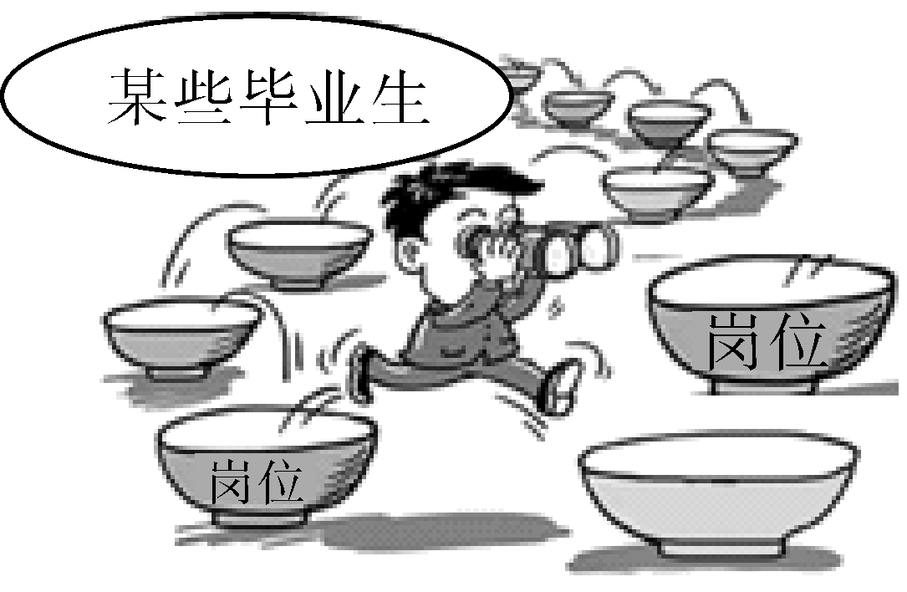
12.如图漫画带给我们的启示有
①选择职业时要考虑国家和社会的发展需要
②只有到大城市，才能实现自己的人生价值
③兴趣伴随热爱，坚定地选择感兴趣的工作
④要多方面收集信息，弄清自己的真实需要
A. ①② B. ②③ C. ①④ D. ③④

13.广东省教育厅发布的《2018年广东省中等职业学校毕业生就业情况分析报告》显示，2017年广东省中等职业学校毕业生就业率达97.91％，省教育厅预测2019年中职毕业生升学比例将达到30％左右，证实了我省中职学校培养技能人才为本地经济发展发挥着重大的作用。这说明
A.上职业高中比进入普通高中学习更有前途B.我们要根据个人和家庭情况做出合理选择
C.当今社会上，人们的职业选择越来越丰富D.中学生要正确地进行人生规划，成就自己

14.转眼间初中三年生活就快结束了。三年来,在我们的成长历程中,记录着许多人的付出和汗水；我们的每一点进步,都有无数人的关爱。同学、父母、老师……正是因为有了他们，我们的成长才更健康。这主要说明
①成长过程的收获会比结果更为重要②个人的成长离不开他人关心和帮助
③一个人的进步不能够完全依赖他人④成长过程收获的体验与感悟是宝贵的人生财富
A.①③B. ②④C. ②③D. ①④

15.“生活不止眼前的句且，还有诗和远方的田野”。《生活不止眼的苟且》这首歌正式发布3天，播放量450万次，引起了媒体的高度关注。这启示我们
A.生活中难免会遇到各种挫折 B.树立理想，对未来充满希望
C.享受美好的青春，及时行乐 D.自强不息，敢于与挫折斗争

16.古语云:“志之所趋，无远勿届；穷山距海，不能限也。志之所向，无坚不入；锐兵精甲，不能御也。”与之表达同一意思的是
A.眼前多少难甘事，自古男儿当自强 B.胜人者有力，自胜者强
C.人生有趣心常乐，不羡王侯食万钱 D.三军可夺帅也，匹夫不可夺志也

17.“一带一路”倡议为我国的发展带来了新的机遇,也迎来了许多外国朋友。“有朋自远方来,不亦乐乎。”在与世界友人的交往中,下列做法不可取的是
A. 以平等的态度进行交流与对话 B. 尊重差异、理解不同、尊重不同文化的多样性
C. 交往过程以我为主，为我所用 D. 传递中国声音、讲好中国故事、展现中国风貌

18.“如果你不能成为一棵大树，就做灌木一丛；如果你不能成为一丛灌木，就做一片绿草，让公路上也有几分欢娱。”这首小诗寓示我们
A.要正确认识自我，给自己恰当的定位B.要坚持用发展的眼光看自己
C.要发掘自身潜能，不断提高自身素质D.要按他人的建议来发展自己

19.荣登“江苏好人榜”的宿迁好人陈金梅是一名环卫工人。近30年来，她先后磨坏了400多双鞋。她负责的路面通常都是居住小区最密集、商业广场最多的路段，而她总是能将包干区变为免检“产品”。她把普通的环卫工作做到了极致。陈金梅的行为告诉我们
①从平凡小事做起，也能对社会有大贡献
②应该做自己不感兴趣却有长远意义的事
③有意义的生活，应对他人、社会作贡献
④要努力亲近社会，服务社会，奉献社会
A.①③④B.①②④C.①②③D.②③④

20.著名化学家李比希上小学时，有一天，校长问他:“你将来打算干什么呢？”他响亮地回答:“我想当一名化学家。”为了追求自己的梦想，他坚持不懈地向着自己定下的标前进，终于成为著名的化学家。这主要说明
A.少年的梦想都反映了积极向上的生活态度B.少年的梦想要与当今时代的脉搏紧密相连
C.少年的梦想要与个人的人生目标紧密相连D.只要人生目标明确，就一定能够实现梦想

九年级《道德与法治》下册第三单元《走向未来的少年》选择题专练（20200223）
班级：_______ 学号：_______ 姓名：_______ 成绩：________
一、单项选择题：四个选项中，只有一项最符合题意。每题2分，20题共60分。请将答案填入表格中。
题号 | 1 | 2 | 3 | 4 | 5 | 6 | 7 | 8 | 9 | 10
答案 | B | C | D | D | C | B | C | B | C | A
题号 | 11 | 12 | 13 | 14 | 15 | 16 | 17 | 18 | 19 | 20
答案 | C | C | C | B | B | D | C | A | A | C

